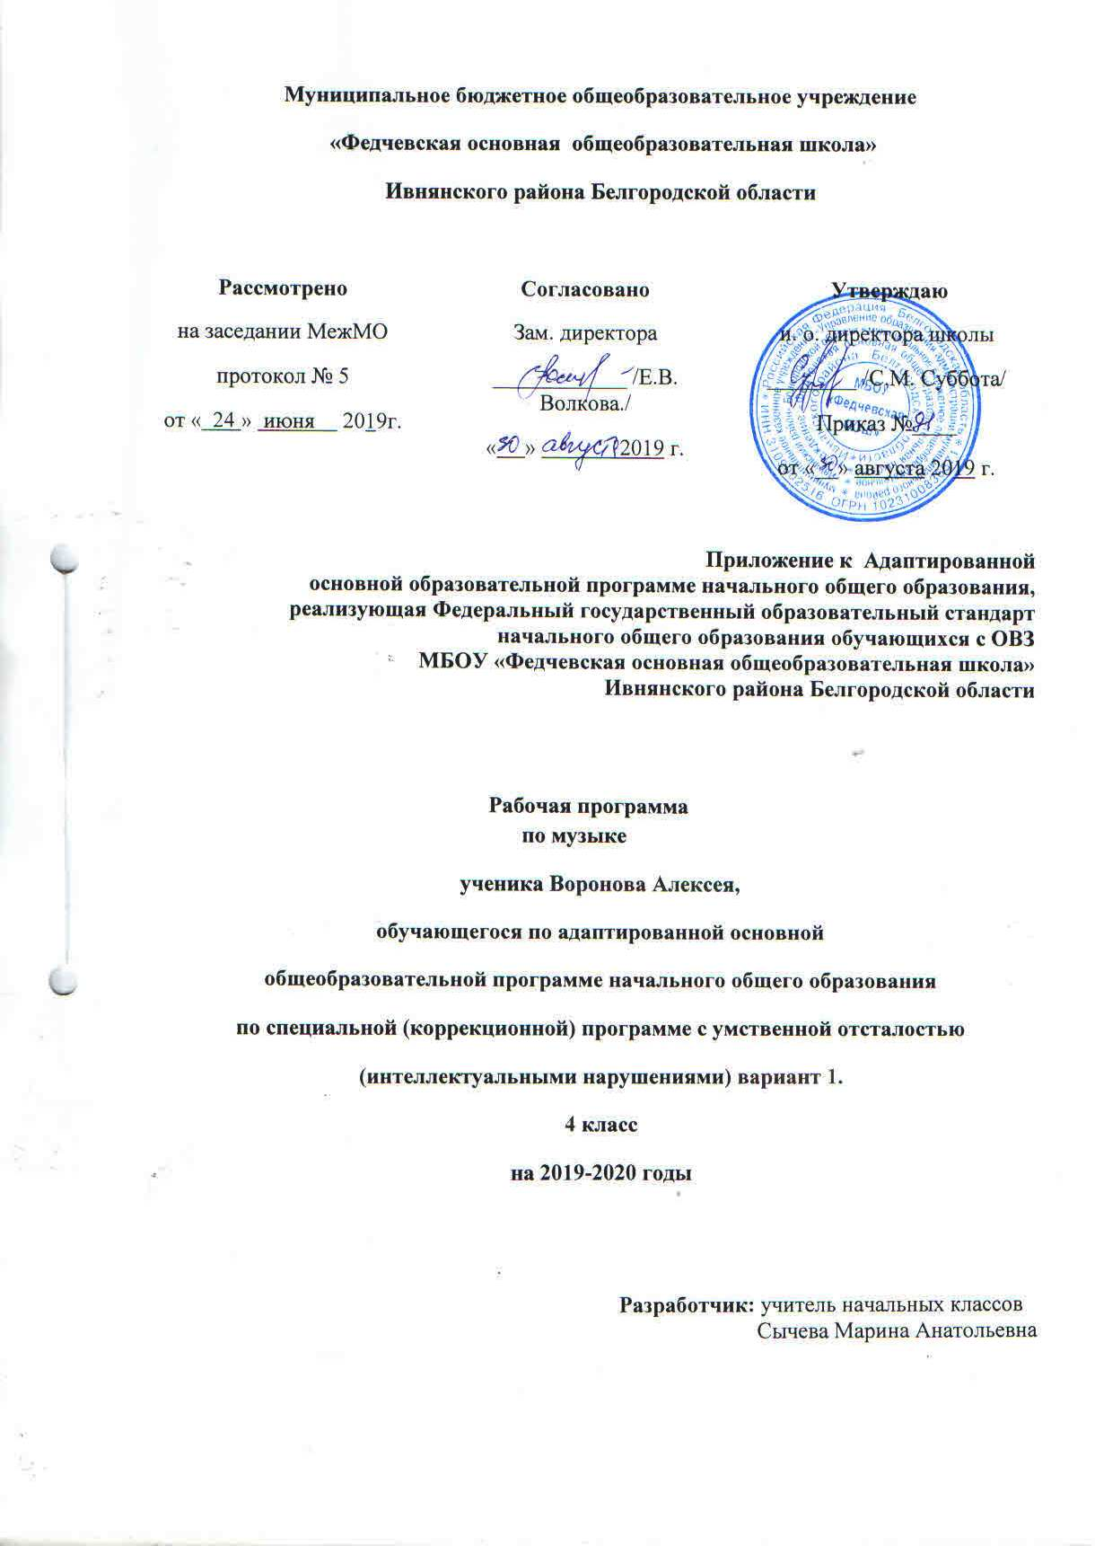

**Пояснительная записка**

Рабочая программа учебного предмета «Музыка» для обучающегося 4 класса составлена на основе адаптированной основной общеобразовательной программы образования обучающихся МБОУ «Федчевская ООШ» с умственной отсталостью (интеллектуальными нарушениями)» (вариант 1), учебного плана МБОУ «Федчевская ООШ», разработана в соответствии c «Программой специальных (коррекционных) образовательных учреждений VIII вида 0-4 классы» 1-4 классы. – СПБ. : Издательство «Просвещение», 2011г. под редакцией И. М. Бгажноковой.

«Музыка» ― учебный предмет, предназначенный для формирования у обучающегося с умственной отсталостью (интеллектуальными нарушениями) элементарных знаний, умений и навыков в области музыкального искусства, развития их музыкальных способностей, мотивации к музыкальной деятельности.

**Цель**― приобщение к музыкальной культуре обучающегося с умственной отсталостью (интеллектуальными нарушениями) как к неотъемлемой части духовной культуры.

**Задачи учебного предмета «Музыка»:**

― накопление первоначальных впечатлений от музыкального искусства и получение доступного опыта (овладение элементарными музыкальными знаниями, слушательскими и доступными исполнительскими умениями).

― приобщение к культурной среде, дающей обучающемуся впечатления от музыкального искусства, формирование стремления и привычки к слушанию музыки, посещению концертов,самостоятельной музыкальной деятельности и др.

― развитие способности получать удовольствие от музыкальных произведений, выделение собственных предпочтений в восприятии музыки, приобретение опыта самостоятельной музыкально деятельности.

― формирование простейших эстетических ориентиров и их использование в организации обыденной жизни и праздника.

― развитие восприятия, в том числе восприятия музыки, мыслительных процессов, певческого голоса, творческих способностей обучающихся.

Коррекционная направленность учебного предмета «Музыка» обеспечивается композиционностъю, игровой направленностью, эмоциональной дополнительностью используемых методов. Музыкально-образовательный процесс основан на принципе индивидуализации и дифференциации процесса музыкального воспитания, взаимосвязи обучения и воспитания, оптимистической перспективы, комплексности обучения, доступности, систематичности и последовательности, наглядности.

**Общая характеристика учебного предмета**

Коррекционная направленность учебного предмета «Музыка» обеспечивается композиционностъю, игровой направленностью, эмоциональной дополнительностью используемых методов. Музыкально-образовательный процесс основан на принципе индивидуализации и дифференциации процесса музыкального воспитания, взаимосвязи обучения и воспитания, оптимистической перспективы, комплексности обучения, доступности, систематичности и последовательности, наглядности.

**Место учебного предмета "Музыка"  в учебном плане**

Учебный предмет "Музыка" входит в предметную область "Искусство", относится к обязательной части учебного плана образования обучающихся с умственной отсталостью (интеллектуальными нарушениями).

На изучение данного предмета отводится 0,5 часа в неделю. Итого 17 часов в год.

**Планируемые результаты освоения программы**

***Учащиеся должны знать:***

*1 уровень*

* динамические оттенки: форте, пиано, меццо-форте, меццо-пиано;
* графическое изображение нот: до, ре, ми;
* порядок нот в гамме до мажор;
* нотную запись: скрипичный ключ, нотный стан, счет линеек, добавочные линейки;
* инструменты и их звучание: флейта, кларнет, труба, саксофон;

*2  уровень*

* динамические оттенки: форте и пиано;
* порядок нот в гамме до мажор;
* нотную запись: скрипичный ключ, нотный стан, счет линеек

***Учащиеся должны уметь:***

*1 уровень*

* следить за движением мелодии по графической записи на доске во время пения;
* петь округлённым звучанием в верхнем регистре и мягким звуком в нижнем регистре;
* петь гамму до мажор вверх и вниз с названием нот;
* петь осмысленно, выразительно выученную песню с аккомпанементом и без него;
* играть на металлофоне короткую песню-попевку;
* устанавливать различия в звучании симфонического, народного, духового оркестров;
* отметить сильную долю в марше, вальсе и польке;

*2 уровень*

* следить за движением мелодии по графической записи на доске во время пения;
* петь гамму до мажор вверх и вниз с названием нот;
* петь осмысленно, выразительно выученную песню с аккомпанементом и без него;
* играть на металлофоне короткую песню-попевку;
* устанавливать различия в звучании симфонического, народного, духового оркестров

**Содержание учебного предмета «музыка»**

**Пение**

Пение в диапазоне ЛЯ малой октавы - ДО2.

Мягкая атака как основной способ звукообразования.

Умение сохранять напевность при пении маршевых песен, достаточно чётко выполняя несложный пунктирный ритм.

Навыки нефорсирования звука при пении песен энергичного характера.

Умение петь продолжительные фразы на одном дыхании, равномерно распределяя его.

Работа над чистотой унисона.

Ознакомление с графической записью мелодии.

Графическое изображение нот: до, ре, ми.

Умение следить за движением мелодии при пении по записи на доске.

Работа над дикцией с использованием вокальных упражнений на слоги: ма, да, ра, гра, грэ, мэ, рэ, дэ, ми, ди, ри, гри, му, ру, ду, гру, мо, до, ро, гро и др.

Развитие умения чётко проговаривать текст в песнях с быстрым темпом.

Пение звукоряда *до мажор* вверх и вниз без сопровождения и с аккомпанементом.

Представление о выразительности динамических оттенков: форте, пиано, меццо-пиано, меццо-форте.

Умение осмысленно, выразительно петь выученную песню.

Развитие навыков игры на детских музыкальных инструментах.

**Слушание музыки**

Умение различать разные по характеру части музыкального произведения.

Умение различать мелодию и аккомпанемент в пенсе.

Формирование представления о строении музыкального произведения: фраза, предложение, вступление, проигрыш, заключение.

Знакомство с духовыми инструментами: труба, кларнет, саксофон, флейта.

**Музыкальный материал для пения**

«Наш край» муз. Д. Кабалевского, сл. А. Пришельца.

«Семеро жуков» нем. нар. Песня

**«Игра в гости» - муз Д. Кабалевского, сл. И. Рахимова**

«Дважды два-четыре» - муз. В. Шаинского, сл. М. Пляцковского

«Родина моя» - муз. Е. Тиличеевой, сл. А. Щербицкого

«Ах ты, зимушка, зима» муз. А. Александрова, сл. Народные

 «Почему медведь зимой спит?» муз. Л. Книппера

«У каждого свой музыкальный инструмент» - эстон, н.п.

 «Золотая звёздочка Москвы» - муз. Р. Бойко, сл. М. Пляцковского

«Чудак» - муз. В. Блага, сл. М. Везели

 «Со вьюном я хожу» - р.н.п.

 «Ах вы, сени, мои сени» р. н. п.

«До, ре, ми фа, соль» - муз. А. Островского, сл. З. Петровой

«Мамина песенка» - муз. М. Парцхаладзе, сл. М. Пляцковского

«Победой кончилась война» - муз. Р. Габичвадзе, сл. С. Михалкова

 «Здравствуй, весна» - муз. А. Островского, сл. О. Высотской

«Песенка слонёнка и мышей» - муз. Б. Чайковского, сл. Д. Самойлова

**Дополнительный материал**

«Листопад» - муз. Т. Потапенко, сл. Е. Авдиенко

«Скворушка» - муз. П. Чисталёва, сл. П. Образцова

«В гостях у вороны» - муз. М. Раухвергера, сл. М. кравчука

«Кто пасётся на лугу» - муз. А. пахмутовой, сл. Ю. Черных

«Чему учат в школе» - муз. В. Шаинского, сл. М. Пляцковского

«В лодке» - сл. М. Раухвергера, сл. О. Высотской

«Вот уж зимушка проходит» - р. н. п.

«Блины» - р. н. п.

«Как у наших у ворот» - р. н. п.

«Кукушка» - р. н. п.

**Музыкальные произведения для слушания**

«Детский альбом» - муз. П. Чайковского: «Жаворонок», «Итальянская песенка», «Неаполитанская песенка»

«Марш Черномора» из оперы «Руслан и Людмила» М. Глинка

Фрагменты из музыки Ф. Черчилля к кинофильму «Белоснежка и семь гномов»

«Тоска по весне» - муз. В. Моцарта, сл. К. Овербека

«Ты, соловушка, умолкни» - муз. М. Глинки, сл. В. Забеллы

«Полька» - муз. А. Александрова

**Дополнительный материал**

Музыкальная сказка «Три поросёнка» - муз. Д. Уотта

«Рондо-марш» - муз. Д. Кабалевского

«Добрый жук» - муз. Д. Спадавеккиа

«За рекою старый дом» - муз. В. Шаинского, сл. Н. Носова

«Теремок» - р. н. п., обр. Т. Потапенко

«Детский танец» - муз. С. Майкопара

«Песенка про кузнечика» - муз. В. Шаинского, сл. Н. Носова

«Шествие кузнечиков» - муз. С. Прокофьева

**Календарно-тематическое планирование по музыке**

|  |  |  |  |  |  |  |  |  |
| --- | --- | --- | --- | --- | --- | --- | --- | --- |
| **№**  **п/п** | **Наименование разделов и тем** | **Часы учебного времени** | **Плановые сроки прохождения** | **Фактические сроки прохождения** | |  | **Фактические сроки прохождения** | |
| 1 | Введение. Соблюдение при режиме правильной певческой установки.  «Наш край» муз. Д. Кабалевского, сл. А. Пришельца. Разучивание песни. | 1 |  |  | |  | |
| 2 | Слушание. «Листопад» муз. Т. Потапенко, сл. Е. Авдиенко.  «Семеро жуков» немецкая народная песня. | 1 |  |  | |  | |
| 3 | Музыкальная сказка «Три поросёнка». «Осенние листья» муз. Ю. Слонова, сл. И. Токмаковой. | 1 |  |  | |  | |
| 4 | «Про нашего учителя» муз. О. Бойко, сл. М. Лаписовой.  «Игра в гости» муз. Д. Кабалевского, сл. И. Рахимова | 1 |  |  | |  | |
| 5 | «Дважды два-четыре» муз. В. Шаинского, сл. М. Пляцковского.  Ознакомление с графической записью мелодии: скрипичный ключ, нотный стан. |  |  |  | |  | |
| 6 | Графическое изображение нот. Марши. Виды музыкальных маршей. |  |  |  | |  | |
| 7 | Слушание. «Рондо-марш» муз. Д. Кабалевского.  Слушание. «Марш Черномора» из оперы «Руслан и Людмила» М. Глинки. |  |  |  | |  | |
| 8 | «Родина моя» муз. Е. Тиличеевой, сл. А. Щербицкого.  «Ах ты, зимушка, зима» муз. А. Александрова, сл. народные. |  |  |  | |  | |
| 9 | «Ёлочка» муз. Н. Гольдербенг, сл. А. Александровой.  Слушание. «Почему медведь зимой спит?» муз. Л. Книппера |  |  |  | |  | |
| 10 | Слушание. «Итальянская песенка» муз. П. Чайковского.  Слушание. Фрагменты из музыки Ф. Черчилля к кинофильму «Белоснежка и семь гномов». |  |  |  | |  | |
| 11 | Представление о строении музыкального произведения: фраза. «Золотая звёздочка Москвы» муз. Р. Бойко, сл. М. Пляцковского. Выразительность динамических оттенков: форте, меццо-форте. |  |  |  | |  | |
| 12 | Представление о строении музыкального произведения: проигрыш «Чудак» муз. В. Блага, сл. М. Везели. «Со вьюном я хожу» русская народная песня. |  |  |  | |  | |
| 13 | «Ах вы, сени, мои сени» русская народная песня. «До, ре, ми, фа, соль» муз. А. Островского, сл. З. Петровой. |  |  |  |  | |  | |
| 14 | Детские музыкальные инструменты. Металлофон. Слушание. «Вот уж зимушка проходит» русская народная песня. |  |  |  |  | |
| 15 | Знакомство с духовыми инструментами. Тоска по весне» муз. В. Моцарта, сл. К Овербека. «Кукушка» - польская народная песня. |  |  |  |  | |
| 16 | Знакомство с духовыми инструментами. «Победой кончилась война» муз. Р. Габичвадзе, сл. С. Михалкова. |  |  |  |  | |
| 17 | «Детский танец» муз. С. Майкопара. «Шествие кузнечиков» муз.  С. Прокофьева. |  |  |  |  | |
|  | |

|  |
| --- |
|  |

**Формы и средства контроля**

Контроль проводится в виде практических работ четыре раза в год.

**Учебно-методическое обеспечение**

технические средства обучения (магнитофон, компьютер, мультимедийная установка)

музыкально-дидактические пособия (аудио и видеозаписи, компакт -диски, звучащие игрушки, музыкально-дидактические игры, нотная и методическая литература).

компьютерные презентации

интернет - сайты «Про школу», «Педсовет», «1 сентября» и др.

демонстрационные таблицы

Портреты композиторов

Аудиокассеты